配置IDEA
1) 打开IDEA工具，如图：点击Configure
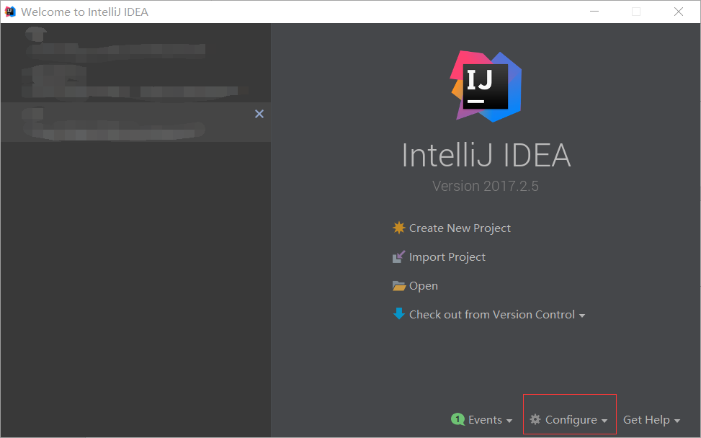

或者: 文件->settings->pulgins 这里也能找到插件安装的位置

2) 点击Plugins
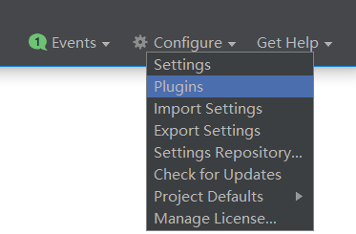
3) 点击Install plugin from disk
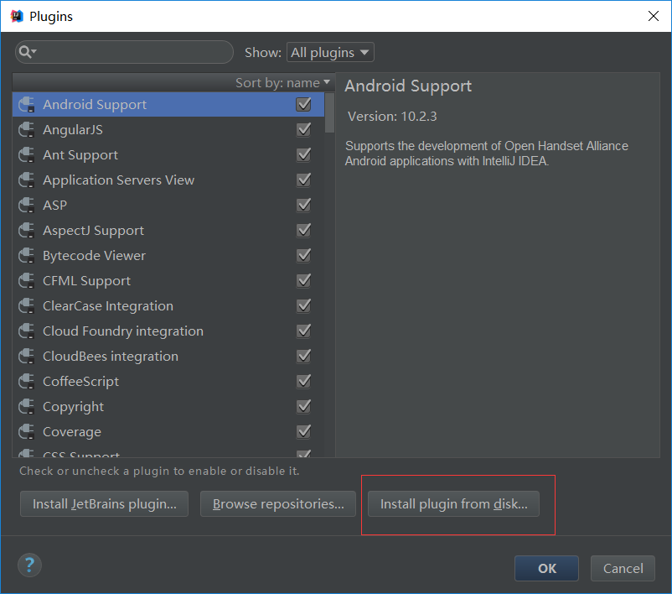
4) 选择scala的plugins
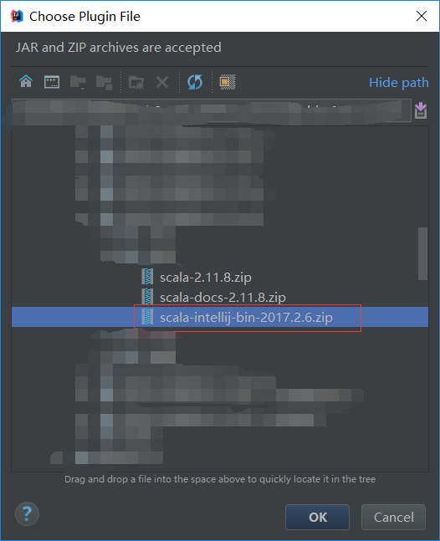
说明: 选择的这个插件就在老师提供的软件文件夹中，为了方便可以统一的拷贝一份到scala的安装目录下。
5) 此时会显示一个Scala的条目，在右侧点击Restart IntelliJ IDEA
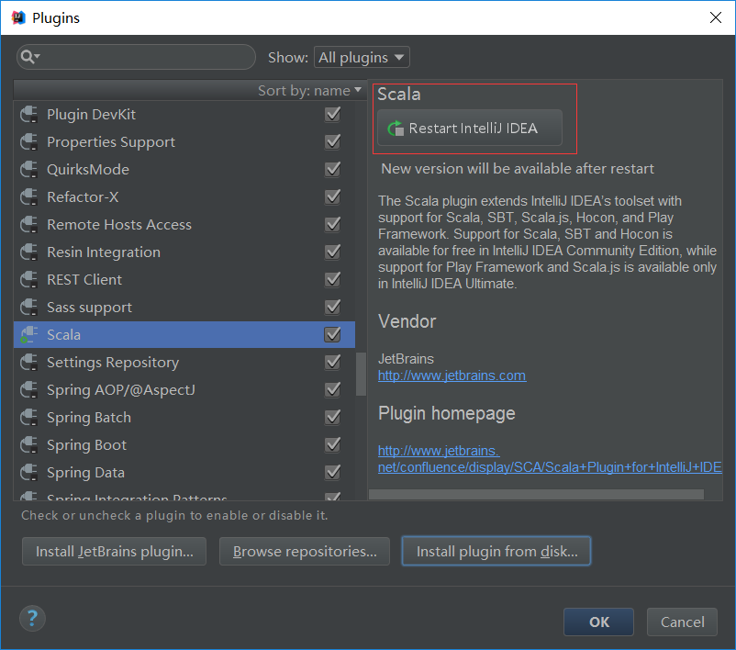

重新启动后, Scala的插件安装成功了！:)

